 | STAATSCOURANT | Nr. 46809
 | STAATSCOURANT | 10 september
 | STAATSCOURANT | 2020
 | Officiële uitgave van het Koninkrijk der Nederlanden sinds 1814.

Instelling tijdelijke gebieden met beperkingen t.b.v. HWIC SOF, tevens ontheffing minimum VFR-vlieghoogte, Ministerie van Defensie
2 september 2020
Nr. MLA/133/2020 Kenmerk 2020017227
De Minister van Defensie,
Handelende in overeenstemming met de Minister van Infrastructuur en Waterstaat;
Gelezen het verzoek van de commandant van het Defensie Helikopter Commando van woensdag 10 juni 2020;
Gelet op de artikelen 2, tweede lid, 9 en 19, derde lid, van het Besluit luchtverkeer 2014;
Besluit:

Artikel 1
1. Ten behoeve van een bondgenootschappelijke oefening genaamd ‘HWIC SOF’ (Helicopter Weapon Instructor Course Special Operating Forces), in samenwerking met eenheden van het Korps Commando Troepen (KCT), worden als oefengebieden de tijdelijke gebieden met beperkingen (TGB’s) Deelen, Veluwe, Leusderheide, Maasvlakte en Hoekse Waard aangewezen, begrensd door de volgende coördinaten en hoogten:
TGB Deelen
een cirkelvormig gebied met een straal van vijf (5) nautische mijlen met als middelpunt coördinaat 52°03'37.97"N 005°52'23.25"E, van grondniveau tot 3000 voet AMSL; uitgezonderd is het gebied EHR 9 Harskamp (zie figuur 1);
TGB Veluwe
van 52°26'48.90"N 005°59'04.20"E naar 52°24'25.42"N 006°00'56.49"E, naar 52°22'55.39"N 005°56'31.60"E, naar 52°06'00.35"N 005°53'00.54"E, naar 52°08'00.54"N 005°40'00.07"E, naar 52°13'00.03"N 005°34'00.16"E, naar 52°13'59.79"N 005°38'00.54"E, naar 52°20'36.70"N 005°39'29.30"E en terug naar 52°26'48.90"N 005°59'04.20"E, van grondniveau tot 2500 voet AMSL; uitgezonderd is het gebied EHR 9 Harskamp (zie figuur 2);
TGB Leusderheide
een cirkelvormig gebied met een straal van drie (3) nautische mijlen met als middelpunt coördinaat 52°05'58.91"N 005°20'32.50"E, van grondniveau tot 3000 voet AMSL (zie figuur 3);
TGB Maasvlakte
van 51°53'18.00"N 004°01'48.00"E naar 51°56'30.00"N 003°57'24.00"E, naar 51°58'37.00"N 003°57'49.00"E, naar 51°59'36.00"N 004°00'30.00"E, naar 51°59'36.00"N 004°03'24.00"E, naar 51°59'18.00"N 004°04'36.00"E, naar 51°58'18.00"N 004°07'24.00"E, naar 51°55'48.00"N 004°08'36.00"E, naar 51°55'30.00"N 004°04'36.00"E en terug naar 51°53'18.00"N 004°01'48.00"E, van grondniveau tot 3000 voet AMSL (zie figuur 4);
TGB Hoekse Waard
van 51°46'50.99"N 004°13'45.89"E naar 51°49'49.55"N 004°16'43.25"E, naar 51°48'00.29"N 004°37'28.08"E, naar 51°45'05.61"N 004°38'03.71"E, naar 51°42'43.24"N 004°37'39.34"E, naar 51°41'14.03"N 004°30'09.10"E, naar 51°42'41.02"N 004°23'56.50"E, naar 51°43'24.47"N 004°24'23.12"E en terug naar 51°46'50.99"N 004°13'45.89"E, van grondniveau tot 3000 voet AMSL (zie figuur 5).
2. De TGB’s, genoemd in het eerste lid, worden ingesteld op de hieronder genoemde dagen en tijdstippen in de weken 41 en 42:
TGB Deelen
maandag 5 oktober 2020 van 12:00 uur tot 20:00 uur lokale tijd;
dinsdag 6 oktober 2020 van 16:00 uur tot 23:00 uur lokale tijd;
vrijdag 9 oktober 2020 van 10:00 uur tot 16:00 uur lokale tijd;
TGB Veluwe
maandag 5 oktober 2020 van 12:00 uur tot 20:00 uur lokale tijd;
dinsdag 6 oktober 2020 van 16:00 uur tot 23:00 uur lokale tijd;
woensdag 7 oktober 2020 van 12:00 uur tot 23:00 uur lokale tijd;
donderdag 8 oktober 2020 van 16:00 uur tot 23:00 uur lokale tijd;
vrijdag 9 oktober 2020 van 10:00 uur tot 16:00 uur lokale tijd;
TGB Leusderheide
dinsdag 13 oktober 2020 van 16:00 uur tot 23:00 uur lokale tijd;
TGB Maasvlakte en TGB Hoekse Waard
donderdag 15 oktober 2020 van 11:00 uur tot 19:00 uur lokale tijd.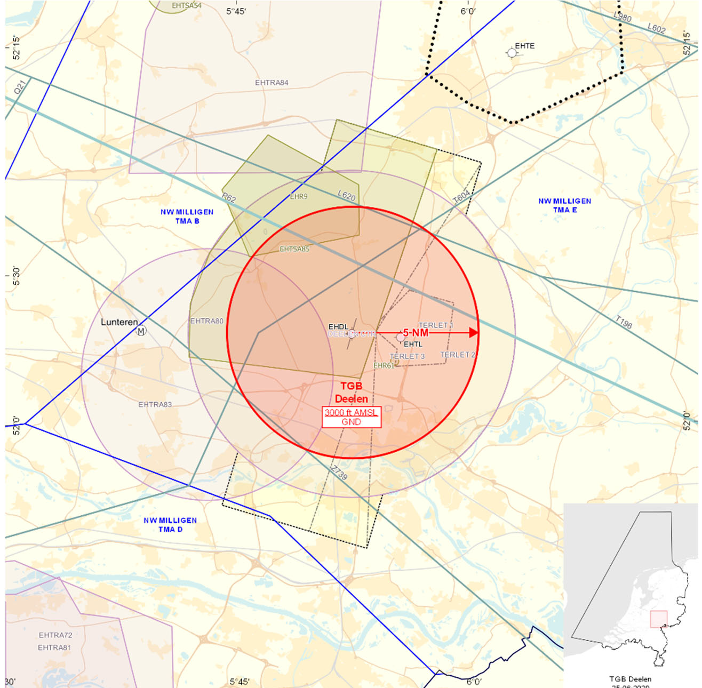
Figuur 1: TGB Deelen
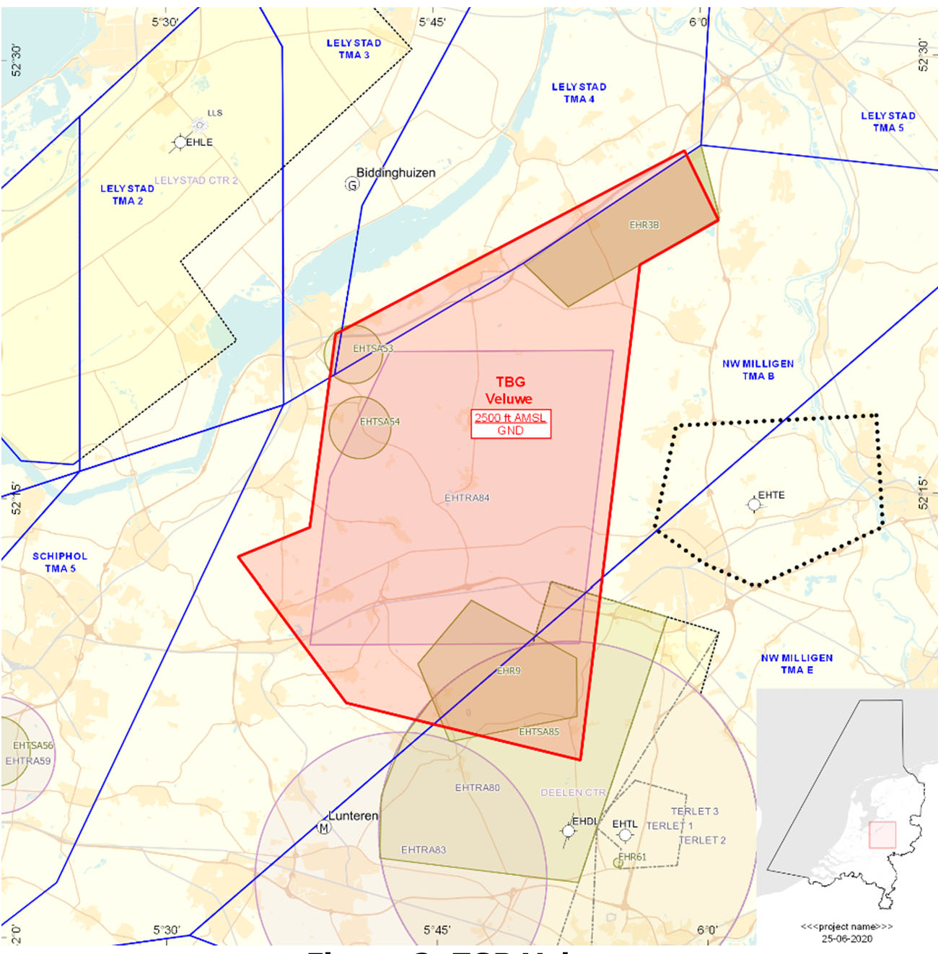
Figuur 2: TGB Veluwe
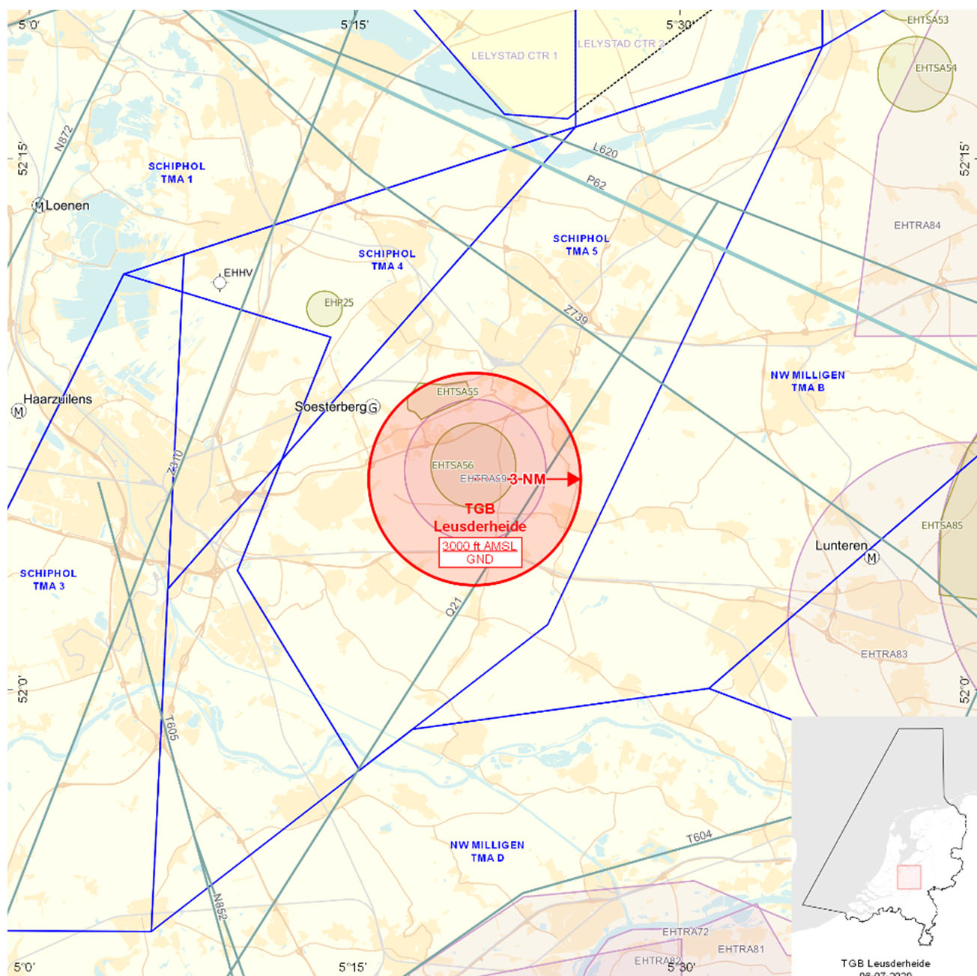
Figuur 3: TGB Leusderheide
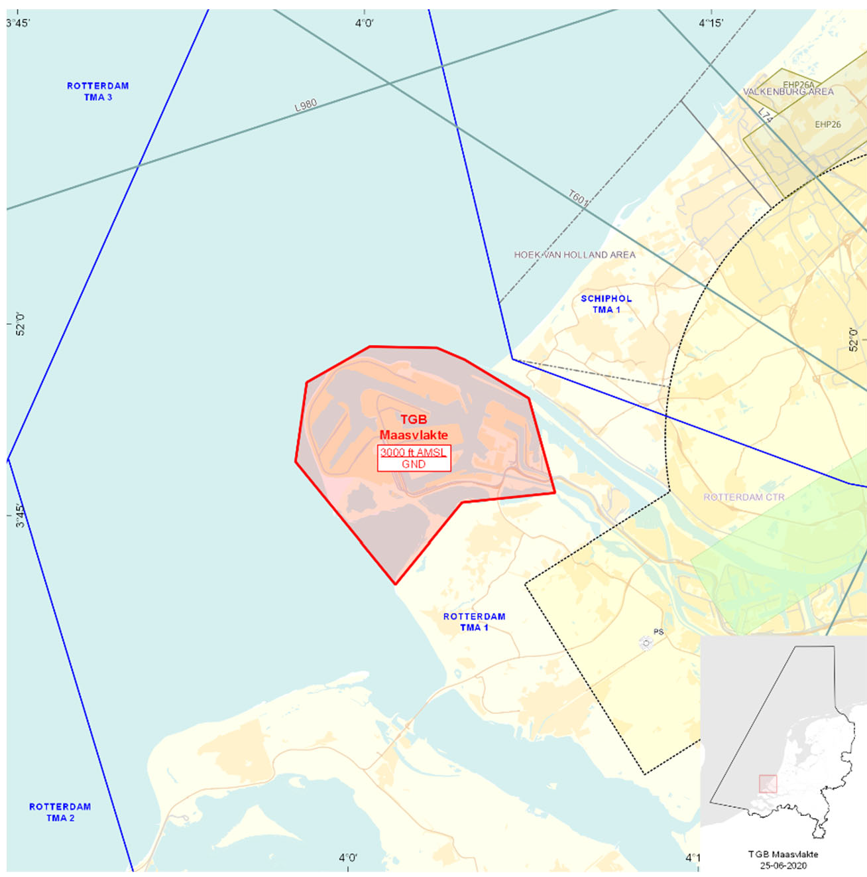
Figuur 4: TGB Maasvlakte
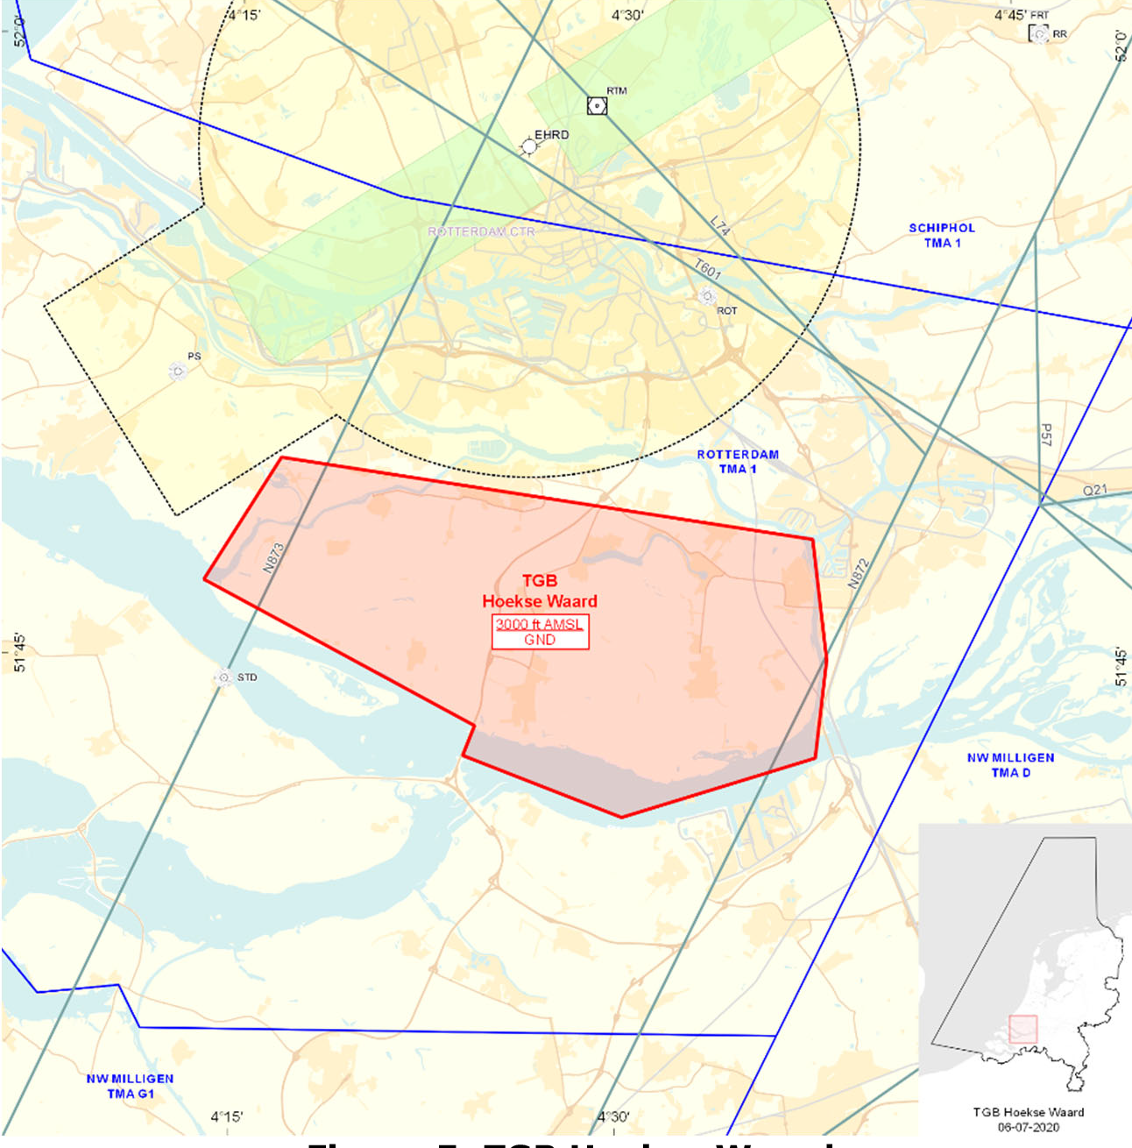
Figuur 5: TGB Hoekse Waard

Artikel 2
Voor het gebruik van de in artikel 1, eerste lid, genoemde oefengebieden TGB Deelen, TGB Veluwe en TGB Leusderheide gelden de volgende regels:
a. het uitvoeren van andere dan bij de oefening betrokken vluchten in de oefengebieden is niet toegestaan, met uitzondering van gecoördineerde vluchten door luchtvaartuigen die vooraf toestemming hebben verkregen van MilATCC Schiphol, dan wel de plaatselijke luchtverkeersleiding voor die delen gelegen in een plaatselijk luchtverkeersleidingsgebied en gecoördineerde vluchten van de Landelijke Eenheid, Dienst Infrastructuur, afdeling Luchtvaart, en HEMS- en SAR-vluchten;
b. aan de oefening deelnemende gezagvoerders en gezagvoerders van vluchten als genoemd in onderdeel a, dienen radiocontact te hebben met MilATCC Schiphol, dan wel de plaatselijke luchtverkeersleiding voor het binnenvliegen van de in de aanhef genoemde oefengebieden en dienen te voldoen aan de voorwaarden, gesteld door de genoemde LVL-instanties;
c. ten behoeve van zweefvliegactiviteiten vanaf Terlet binnen TGB Deelen bestaat de mogelijkheid dat, indien deze activiteiten niet conflicterend zijn met de oefening, hiervoor toestemming wordt verleend; voor deze toestemming dient coördinatie plaats te vinden tussen DHC OCC en de havenmeester van Terlet.

Artikel 3
Voor het gebruik van de in artikel 1, eerste lid, genoemde oefengebieden TGB Maasvlakte en TGB Hoekse Waard gelden de volgende regels:
a. het uitvoeren van andere dan bij de oefening betrokken vluchten in de oefengebieden is niet toegestaan, met uitzondering van gecoördineerde vluchten door luchtvaartuigen die vooraf toestemming hebben verkregen van Amsterdam FIC, dan wel de plaatselijke luchtverkeersleiding van Rotterdam, gecoördineerde vluchten van en naar Heliport Pistoolhaven en gecoördineerde vluchten van de Landelijke Eenheid, Dienst Infrastructuur, afdeling Luchtvaart, en HEMS- en SAR-vluchten;
b. aan de oefening deelnemende gezagvoerders en gezagvoerders van vluchten als genoemd in onderdeel a, dienen radiocontact te hebben met Amsterdam FIC, dan wel de plaatselijke luchtverkeersleiding van Rotterdam, voor het binnenvliegen van de in de aanhef genoemde oefengebieden en dienen te voldoen aan de voorwaarden, gesteld door de genoemde LVL-instanties.

Artikel 4
Voor deelnemende helikopters binnen de in de artikel 1, eerste lid, genoemde oefengebieden bedraagt de toegestane minimum VFR-vlieghoogte:
a. binnen de daglichtperiode 100 voet AGL of incidenteel zoveel lager als in verband met het doel van de vlucht noodzakelijk is;
b. buiten de daglichtperiode 300 voet AGL of incidenteel zoveel lager als in verband met het doel van de vlucht noodzakelijk is.
c. Voor deelnemende helikopters gelden binnen de in artikel 1, eerste lid, genoemde oefengebieden, in aanvulling op de artikelen 7 en 10 juncto 12 van de Regeling minimum VFR-vlieghoogten en VFR-vluchten buiten de daglichtperiode voor militaire vliegtuigen en helikopters, voorts de volgende regels:
1° laagvliegen is alleen toegestaan voor de luchtvaartuigen die deelnemen aan de oefening;
2° het overvliegen van ziekenhuizen, sanatoria, offshore-installaties, gebieden met aaneengesloten bebouwing, industriegebieden, petrochemische- en haveninstallaties daaronder begrepen, en mensenverzamelingen wordt vermeden;
3° aanvliegroute en -hoogte, alsmede oefenlocaties zullen zodanig worden gekozen dat geluidhinder zoveel mogelijk wordt voorkomen;
4° de vrijstelling van de minimum VFR-vlieghoogte geldt alleen voor die delen van de vlucht die voor het doel van de vlucht noodzakelijk zijn;
5° met betrekking tot het vliegzicht en de wolkenbasis gelden de eisen voor VFR-vluchten.

Artikel 5
Voor deelnemende civiele vliegtuigen binnen het oefengebied TGB Hoekse Waard:
a. bedraagt de toegestane minimum VFR-vlieghoogte binnen de daglichtperiode 1000 voet AGL voor straalvliegtuigen;
b. bedraagt de toegestane minimum VFR-vlieghoogte buiten de daglichtperiode 1000 voet AGL;
c. gelden voorts de volgende regels:
1°. laagvliegen is alleen toegestaan voor luchtvaartuigen die deelnemen aan de oefening;
2°. met betrekking tot het vliegzicht en de wolkenbasis gelden de eisen voor VFR-vluchten;
3°. het overvliegen van ziekenhuizen, sanatoria, offshore-installaties, gebieden met aaneengesloten bebouwing, industriegebieden, petrochemische- en haveninstallaties daaronder begrepen, en mensenverzamelingen wordt vermeden;
4°. de ontheffing van de minimum VFR-vlieghoogte geldt alleen voor die delen van de vlucht die voor het doel van de vlucht noodzakelijk zijn;
5°. aanvliegroute en -hoogte, alsmede oefenlocaties, worden zodanig gekozen dat geluidhinder zoveel mogelijk wordt voorkomen.

Artikel 6
Deze beschikking treedt in werking met ingang van maandag 5 oktober 2020 en vervalt met ingang van vrijdag 16 oktober 2020.
Deze beschikking zal met de toelichting in de Staatscourant worden geplaatst en zal tevens bekend worden gemaakt door middel van een NOTAM.
De Minister van Defensie,
voor deze,
De Directeur Militaire Luchtvaart Autoriteit,
J.P. Apon
Commodore
Tegen deze beschikking kunnen belanghebbenden op grond van de Algemene wet bestuursrecht, binnen 6 weken na de dag waarop deze beschikking is bekendgemaakt een bezwaarschrift indienen. Het bezwaarschrift dient te worden gericht aan de Minister van Defensie, DienstenCentrum Juridische Dienstverlening, ter attentie van de Commissie advisering bezwaarschriften Defensie, Postbus 90004, 3509 AA Utrecht. Het bezwaarschrift dient te zijn ondertekend en moet ten minste bevatten: de naam en het adres van de indiener; de dagtekening; een omschrijving van de beschikking waartegen het bezwaar is gericht; de gronden van het bezwaar. Indien onverwijlde spoed dat vereist, is het mogelijk een voorlopige voorziening te vragen bij de president van de rechtbank die bevoegd is. In dat geval is griffierecht verschuldigd. Voorwaarde is dat een bezwaarschrift is ingediend.

TOELICHTING
In het kader van de bondgenootschappelijke oefening Helicopter Weapon Instructor Course Special Operating Forces (HWIC SOF), wordt door helikopters van het Defensie Helikopter Commando (DHC) samengewerkt met eenheden van het Korps Commando Troepen (KCT). Tijdens deze oefening waarbij vliegende eenheden en grondeenheden zijn betrokken, staat de grond-luchtintegratie/samenwerking centraal. Om de oefening veilig te laten verlopen is het noodzakelijk dat het betrokken luchtruim tijdelijk wordt gesloten. Deze beschikking maakt dat mogelijk.
In zijn algemeenheid kan worden gesteld dat militaire helikopters boven gebieden met aaneengesloten bebouwing, industrie- en havengebieden daaronder begrepen, dan wel boven mensenverzamelingen een hoogte van ten minste 210 meter (700 voet) boven de hoogste hindernis gelegen binnen een afstand van 600 meter van het luchtvaartuig dienen aan te houden en elders ten minste 50 meter (150 voet) boven grond of water.
Binnen de tijdelijke gebieden met beperkingen mag door de militaire luchtvaartuigen die deelnemen aan de oefening zo laag worden gevlogen als voor het doel van de vlucht noodzakelijk is op grond van respectievelijk de artikelen 7 en 10 juncto 12 van de Regeling minimum VFR-vlieghoogten en VFR-vluchten buiten de daglichtperiode voor militaire vliegtuigen en helikopters. Dit betekent dat niet continu laag wordt gevlogen. Bovendien zullen aanvliegroute en -hoogte, alsmede oefenlocaties zodanig worden gekozen, dat geluidhinder zoveel mogelijk wordt voorkomen.
Binnen TGB Deelen wordt de zweefvliegclub Terlet in de gelegenheid gesteld om na coördinatie met DHC OCC en de havenmeester van Terlet zweefvliegactiviteiten uit te voeren, indien de oefening dit toelaat.
Gecoördineerde vluchten, gecoördineerde vluchten van en naar Heliport Pistoolhaven, luchtvaartuigen in gebruik bij de Landelijke Eenheid, Dienst Infrastructuur, afdeling Luchtvaart, en luchtvaartuigen ten behoeve van HEMS- en SAR-vluchten mogen de tijdelijke gebieden met beperkingen binnenvliegen na toestemming van MilATCC Schiphol, hetzij Amsterdam FIC of de plaatselijke luchtverkeersleiding van Rotterdam.

